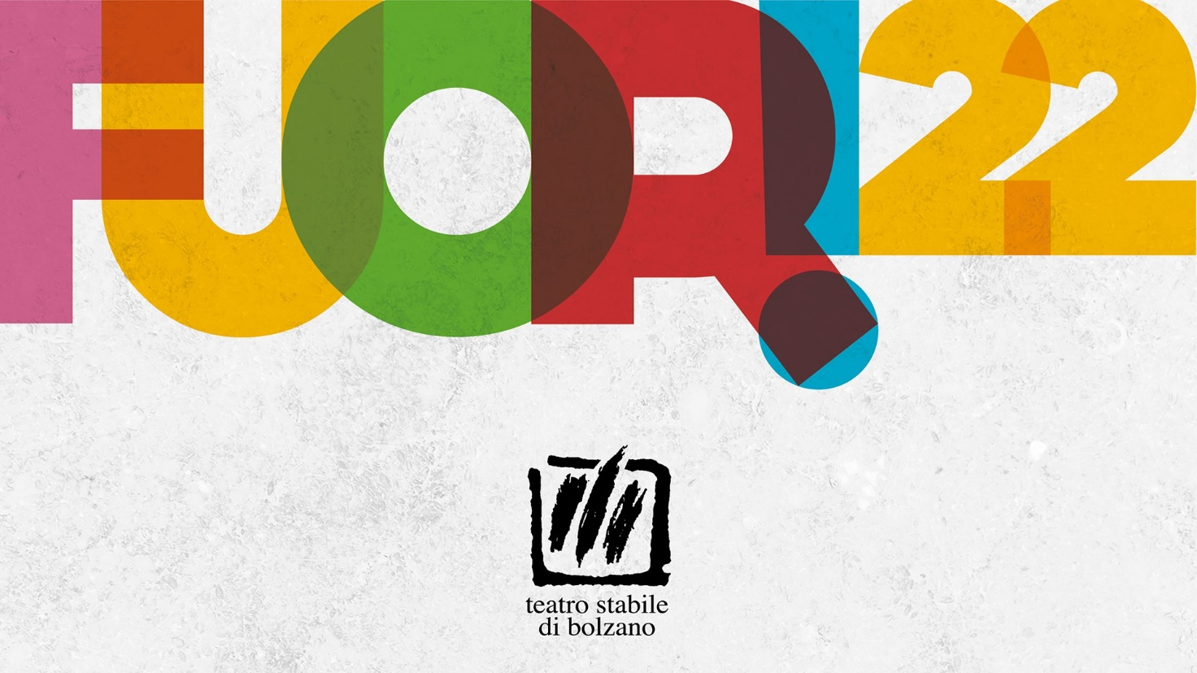

“QUESTA COSA CHE SEMBRA ME”: IL MONOLOGO DEL CAMPIONE DEL MONDO DI POETRY SLAM LORENZO MARAGONI PROSEGUE IL TOUR ALTOATESINO FINO ALL’8 GIUGNO NELL’AMBITO DI “fuori”

Prosegue con successo il tour di “**Questa cosa che sembra me**” il nuovo spettacolo di Lorenzo Maragoni, regista, autore, attore e performer. Dopo la prima bolzanina e la tappa a Salorno, il monologo verrà presentato il **3 giugno a Merano** al Centro per la Culturaalle 20.30, il **4** a Bolzano in **Piazza Anita Pichler** e **il 7** alla **Biblioteca Civica** di **Bressanone.** La tappa conclusiva sarà l**’8 giugno** nella piazzetta del **Teatro Cristallo,** sempre alle 20.30.

Nato a Terni nel 1984, Maragoni pratica il teatro e le arti sceniche da quando frequentava l’Università a Padova. Artista eclettico, ha vinto lo scorso 28 maggio la coppa del Mondo di Poetry Slam «Ho iniziato a fare slam nel 2018, e mi sono appassionato subito. Ho iniziato a scrivere dei pezzi apposta, che combinassero il ritmo della poesia con uno sguardo ironico sul mondo. Sono entrato nella Lega italiana Poetry slam (Lips) e nel 2019 sono arrivato in finale nazionale a Ragusa. Nel 2021 di nuovo in finale a Torino e lì ho vinto quindi ho rappresentato l'Italia a Parigi per i mondiali» racconta Maragoni. «Anche i nuclei centrali di questo mio spettacolo sono di slam poetry, hanno il loro linguaggio e la loro musica e sono sicuro che il pubblico li riconoscerà. Sono intervallati da pezzi di raccordo che sono più raccontati e chiacchierati e vivono dell’interazione con il pubblico».

“**Questa cosa che sembra me**” è uno spettacolo di parole, tra stand up comedy e poesia, nato durante la Scuola di Drammaturgia Scritture, tenuta da Lucia Calamaro. Un uomo sul palco si interroga in modo intimo e autoironico insieme al pubblico: che cosa siamo diventati? Perché, quando ci guardiamo allo specchio, non ci riconosciamo? Chi sono queste creature che un tempo eravamo noi, ma ora sono talmente stanche, spaventate, esauste da non sapere più chi sono? Questa cosa che sembra me è una specie di autoterapia, un tentativo di tornare ad essere noi stessi. Per farlo, ci sarà bisogno di affrontare tutti i nostri demoni, soprattutto quelli che non sapevamo esistessero, ma che già subiamo: dalla FOMO (la paura di perdersi qualcosa che ci spinge a fare tutto, e farlo male) alla revenge bedtime procrastination (il rimandare il momento di andare a dormire guardando un video dopo l’altro), ai tentativi di spezzare questi cicli andando in terapia, o, forse meglio, imparando a suonare l’ukulele (male). Come in una sorta di concerto senza musica, in una lingua poetica fresca e pop, pezzi poetici e riflessioni agrodolci si alternano in un rapporto aperto e diretto con il pubblico, a costituire un monologo.

Tutti gli spettacoli della rassegna FUORI! sono gratuiti. E’ consigliabile la prenotazione sull’App del Teatro Stabile di Bolzano (iOS e Android), sul portale tickets.fondazioneteatro.bolzano.it oppure alle Casse del Teatro Comunale di Bolzano (piazza Verdi 40; mar-ven. 11-14 e 17-19, sab. 11-14).

LORENZO MARAGONI

Lorenzo Maragoni lavora dal 2010 come regista, autore e attore con la compagnia Amor Vacui, menzione speciale al Premio Scenario 2017, e collabora con istituzioni come il Teatro Stabile del Veneto e l’Università degli Studi di Padova. È interessato a un teatro sia classico che di ricerca, in particolare su temi di indagine sociale legati anche alla generazione dei giovani adulti (il precariato, la vita universitaria, la procrastinazione) e alla rilettura di argomenti classici (testi Shakespeariani, testi della tradizione veneta, testi legati ad eventi  
storici come la prima guerra mondiale). È particolarmente interessato al lavoro con gruppi  
di attori, all’interazione con la cittadinanza e alla costruzione di drammaturgie che partano dalla vita reale e da argomenti di cronaca quotidiana, ai meccanismi del comico e della commedia. Nel 2018 inizia a partecipare al circuito italiano della Lega Italiana Poetry Slam, di cui nel 2019 è finalista nazionale. Nel 2021 viene eletto campione nazionale italiano di Poetry Slam. Il 28 maggio 2022 vince a Parigi la Coppa del Mondo di Poetry Slam.